**1. Развитие модели управления предприятием**

В настоящее время в качестве унифицированной используется бизнес-модель предприятия на базе ERP-стандартов. Использование стандартов при построении модели облегчает интеграцию, уменьшает количество ошибок, устраняет излишние операции. Заметим, что построение и внедрение такой модели невозможны без использования современных информационных технологий — ERP-систем. Использование прогнозирующих и планирующих возможностей ERP-систем существенно влияет на издержки и качество бизнес-процессов на предприятии.

ERP-стандарты включают следующие управленческие методики:

1)         **MRP** (Material Requirement Planning) — планирование потребности в материалах;

2)         **MRP** II (Manufacturing Resource Planning) — планирование производственных ресурсов;

3)         **ERP** (Enterprise Resource Planning) — планирование ресурсов предприятия;

*Таблица 8.* Развитие стандартов организации и управления предприятиями

|  |  |
| --- | --- |
| **Годы** | Характеристика стандартов организации и управления  предприятиями |
| 1950—1964 | Планирование потребностей в материалах. Стандарт MRP0 |
| 1965—1974 | Планирование потребностей в материалах по замкнутому циклу, включающее составление производственной программы и ее контроль на цеховом уровне. Стандарт MRPI |
| 1975—1980 | Планирование производственных ресурсов (на основе данных, полученных от поставщиков и потребителей, ведение прогнозирования, планирования и контроля за производством). Стандарт MRP II |
| 1981—1985 | 1.       Включение идеологии ЛТ (точно в срок), комбинация с элементами «Канбан-системы». Добавление системы оптимизации «узких мест».  2.       Компьютерная поддержка поставок (Computer Aided Logistic Support-CALS 1).  Стандарт MRPII+ |
| 1986—1990 | Планирование ресурсов предприятия. Добавление модулей планирования ресурсов для распределения (DRP) и финансового планирования (FRP). Стандарт ERP |
| 1991—1996 | 1.       Управление цепочками поставок, позволяющее направлять и контролировать движение материальных и информационных потоков от поставщика к потребителю (Sypply Chain).  2.       Непрерывная информационная поддержка жизненного цикла продукта (Continuous Acquisition and Life cycle Support —CALS 2).  Стандарт Extend ERP |
| 1997—2000 | 1.       Интегрирование покупателя и подразделений, завязанных на покупателе, с основными плановыми и производственными подразделениями.  2.       Интеграция собственных ИС с приложениями клиента и поставщика.  3.       Планирование заказов потребителей.  4.       Поддержка всего жизненного цикла продукта в интегрированных информационных системах.  5.       Интеграция в ИИС CALS-технологий. Стандарт CSRP |

**4) CSRP** (Customer Synchronized Resource Planning) — планирование ресурсов в зависимости от потребностей клиента.

Эти стандарты постоянно уточняются, постепенно охватывая все больше функций по мере накопления и систематизации опыта моделирования бизнес-процессов.

В табл. 8 показано развитие стандартов организации и управления производством. Как видно, с конца 1980-х годов развитие АИС было направлено в сторону построения интегрированной информационной системы (ИИС), включающей CALS-технологии. Интеграция базируется:

•           на унификации понятия «жизненного цикла продукции» (в ERP-стандартах и стандартах качества);

•           использовании «принципа непрерывного улучшения деятельности предприятия», что приводит менеджмент предприятия к отказу от жестких и застывших систем документирования производственных процессов, переходу к динамичным моделям, к «гибкой системе управления» и широкому использованию информационной поддержки таких моделей.

Усложнение процессов на предприятии и увеличение динамичности внешней среды привели к тому, что разработка уникальной интегрированной информационной системы, опирающейся только на опыт конкретного предприятия, стала в настоящее время нереальной. При разработке ИТ-приложений произошел переход к использованию «компонентного (модульного) подхода» в построении КИС с широким применением различных стандартов, в том числе промышленных ERP-стандартов для унификации своей деятельности.

### 2. Уровни непрерывного улучшения бизнес-процессов (BPI)

Использование ERP-системы направлено на оптимизацию организации производства и управления предприятием, т. е. на реализацию политики постоянного совершенствования бизнес-процессов предприятия. В рамках философии «плавной» реструктуризации бизнес-процессов (CPI — Continuous Process Improvement или BPI — Business Process Improvement) считается, что достичь совершенства невозможно, но к нему нужно все время приближаться. В концепции BPI декларируется пять уровней улучшения бизнес-процессов на предприятии, т. е. уровней непрерывного улучшения бизнес-процессов предприятия, как показано на рис. 6.

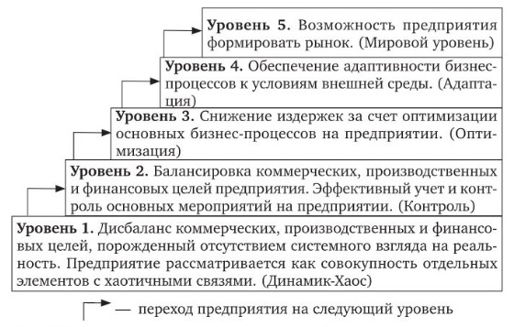

*Рис* 6. Уровни непрерывного улучшения бизнес-процессов предприятия

Каждый BPI-уровень характеризуется *двумя* признаками:

1)         уровнем обеспечения качества готовой продукции;

2)         уровнем обеспечения полноты и точности бизнес-процессов.

Определяются следующие уровни обеспечения полноты и точности бизнес-процессов.

1.         *Процесс признан как таковой* (соответствует уровню 1). Характеризуется хаотичностью внутренних связей при реализации процессов и отсутствием стабильной внешней среды. Процессы на предприятии определены, но предприятие в целом представляется как «черный ящик»: при заданных входах непредсказуем результат, что ведет к большим ошибкам в планировании. Процессы имеют в лучшем случае качественную оценку.

2.         *Процессы контролируемы* (соответствует уровню 2). Бизнес в целом приобретает более устойчивый характер, так как основные бизнес-процессы повторяемы и управляемы. Основные процессы имеют формальное описание. Становится возможной успешная реализация запланированных проектов, но не достигается оптимизация, так как не точны нормативы процессов.

3.         *Процессы оптимизированы* (соответствует уровню 3).

На этом уровне:

•           полностью формализованы процессы как в управлении, так и в производстве;

•           процессы документированы, стандартизованы и объединены в единый информационный поток;

•           существует возможность оперативного получения информации о качестве использования ресурсов и проведения анализа по основным аспектам управленческой деятельности, т. е. проведено нормирование процессов, на основании которого достигается оптимизация планирования;

•           осуществляется постановка долгосрочных целей, которая базируется в основном на показателях предшествующего периода (в принятии решений преобладает аналитический аспект);

•           начинает развиваться управление корпоративными знаниями на базе формирования системы метрик-процессов.

4.             *Процессы адаптируемы* (соответствует уровню 4). Достижение этого уровня характеризуется тем, что:

•           приоритеты смещаются в сторону оценки качества процессов, что ведет к повышению качества продуктов и услуг;

•           формируются внутрифирменные стандарты с целью количественного измерения качества всех процессов;

•           стратегические и оперативные планы получают количественную оценку;

•           принятие плановых решений опирается на явные знания, которыми обладает предприятие;

•           стратегические и оперативные планы взаимоувязаны;

•           обратная связь делает возможным эффективное согласование оперативного и стратегического уровней управления.

5.             *Процессы экономичны и гибки* (соответствует уровням 4 и 5). Характеризуется тем, что предприятие способно:

•           управлять качеством процессов по всей цепочке, включая поставки, производство, сбыт, обслуживание и обеспечение;

•           осуществлять оптимизацию бизнес-процессов;

•           осуществлять текущий контроль, основанный на управлении изменениями;

•           просчитывать стратегические планы и оптимизировать пути их достижения.

При определении уровней BPI декларируются следующие уровни «качества готовой продукции»:

1.          Соответствие стандарту. (Соотносится с уровнями 1 и 2.) Это такое качество продукции, которое достижимо на существующем технологическом оборудовании предприятия. При этом на предприятиях, организация бизнес-процессов которых соответствует уровню 1 (хаос), качество продукции является случайной величиной, зависящей от множества неконтролируемых факторов. Для уровня 2 (контроль) качество продукции уже является постоянной величиной за счет наличия четкого производственного и управленческого учета и контроля — создание системы качества.

2.          *Соответствие использованию.* (С этим уровнем качества продукции соотносятся BPI-уровни 1 и 2.) Это такой уровень качества готовой продукции, когда она соответствует:

•           стандарту предприятия;

•           эксплуатационным требованиям, т. е. потребностям потребителя.

3.          *Соответствие фактическим требованиям рынка.* (Сданным уровнем соотносятся BPI-уровни З и 4.) Продукция данного уровня качества может конкурировать с продукцией мировых производителей, так как гарантированы ее высокое качество и низкая цена.

4.          *Соответствие скрытым потребностям.* (Уровень характерен только для предприятий пятого BPI-уровня). Качество продукции данного уровня таково, что оно удовлетворяет будущий спрос — предприятие способно не только производить, но и формировать рынки таких продуктов.

Считается [1, 3], что внедрить новые технологии можно за 1 год, новые методики управления — за 2 года, новую производственную философию — минимум за 4 года. Переход предприятия с одного уровня BPI на следующий — это всегда изменение производственной философии, а методики и технологии являются инструментами. Поэтому реализацию ИТ — проекта на основе использования ERP-системы необходимо рассматривать не только как процесс перехода на новый уровень BPI, но и как начало перехода предприятия на новую производственную философию.

Кроме модели BPI при формировании бизнес-контекста можно воспользоваться моделью СММ (Capability Maturity Model — ИСО/МЭК 15504) — «шкалой зрелости процессов компании». Шкала зрелости процесса в этой модели также определяет пять градаций (уровень 1 — уровень 5) зрелости любого процесса, определенного в компании. Выделяют следующие уровни (градации) зрелости процесса.

•           *Уровень 0.* Неполный процесс — уровень доказательства систематического обладания хотя бы одним из указанных далее атрибутов процесса (РА) отсутствует либо недостаточен.

•           *Уровень 1.* Идентифицированный процесс — реализуемый процесс достигает явно идентифицированных результатов.

•           *Уровень* 2. Управляемый процесс — выполняемый процесс осуществляется под определенным целевым управлением (т. е. поддерживается некоторый управленческий цикл — процесс планируется, отслеживается, анализируется и настраивается).

•           *Уровень 3.* Стандартизованный процесс — ранее описанный управляемый процесс выполняется на основе стандартного процесса-модели, основанного на признанных принципах управления и достижения результата.

•           *Уровень 4.* Количественно определенный процесс — устоявшийся процесс выполняется в заданных количественных пределах.

•           *Уровень 5.* Совершенствуемый процесс — предсказуемый процесс динамически адаптируется и изменяется для того, чтобы эффективно отвечать текущим и проектируемым бизнес-целям компании.

Присвоение процессу каждой градации зрелости осуществляется путем определения наличия в процессе девяти атрибутов процесса (Process Attribute — РА). Первый индекс атрибута в списке связывает атрибут с уровнем зрелости.

1.          РА 1.1. Идентификация (идентифицированы входные и выходные продукты процесса, а также состав работ).

2.          РА 2.1. Управление выполнением (определены целевые показатели — например, качество, время, объем ресурсов и т. п., распределены ответственность и полномочия, управление осуществляется на регулярной основе).

3.          РА 2.2. Управление рабочими продуктами (определены и документированы требования к продуктам процесса, изменения в продуктах верифицируются и контролируются).

4.          РА 3.1. Задание процесса (определен стандартный процесс-модель, с которым можно сравнивать управляемый, адекватная документация по процессу служит основой для сравнения и управления по отклонениям, собираются данные по ресурсам, потребляемым в ходе процесса, с целью уточнения стандартного процесса).

5.          РА 3.2. Обеспечение процесса ресурсами (идентифицированы и документированы роли и навыки, инфраструктура и материальные ресурсы, необходимые для выполнения процесса, гарантируются обеспеченность и правильное распределение ресурсов для поддержания процесса).

6.          РА 4.1. Измерение процесса (определены, измеряются и накапливаются количественные характеристики продуктов, рабочие и целевые показатели процесса, соответствующие бизнес-целям компании, анализируются тенденции изменения накопленных данных).

7.          РА 4.2. Количественное управление ресурсами (выбраны и реализуются методики контроля и управления процессом на основе количественных данных и метрик степени выполнения процесса).

8.          РА 5.1. Изменение процесса (влияние всех предлагаемых изменений может быть проверено на соответствие целям на стандартном процессе, производится управление реализацией всех согласованных изменений и устранением расхождений, эффективность изменений оценивается на основании фактического выполнения по отношению к заданным целям).

9.          РА 5.2. Непрерывное усовершенствование (определены цели усовершенствований, выявляются источники существующих и потенциальных проблем, а также возможности усовершенствования, выработана и внедрена согласованная стратегия достижения целей всех процессов организации).

Атрибут процесса представляет собой измеримую характеристику. Степень обладания атрибутом может быть выражена с помощью следующей шкалы: *N* (не обладает = 0—15 %), Р (обладает частично = 16—50 %), *L* (обладает в основном = 51—85 %), *F* (обладает полностью = 85—100 %).

Дяя успешного применения на практике концепции «непрерывного улучшения» (BPI) необходимы знания из разных областей.

1. *Знания для развития информационных технологий.* Они предназначены для использования:

•           профессиональных операционных систем (для серверов баз данных) и персональных компьютеров;

•           профессиональных систем управления базами данных;

•           ERP-систем как ядра интегрированной информационной системы предприятия;

•           кооперативных технологий, обеспечивающих компьютерную поддержку параллельной согласованной работы группы («команды») сотрудников над одним проектом, документом и т. п.;

•           телекоммуникации, позволяющей исключить передачу бумажных документов и личных встреч, свести к минимуму переезды для проведения совещаний;

•           систем управления знаниями для организации хранилища и поиска неструктурированных документов.

2.             *Знания для развития бизнес-платформ,* содержащие:

•           методики управления качеством на базе стандартов ИСО серии 9000 в редакции 2000 года;

•           методики организации операционного менеджмента (ERP-стандарты);

•           методики управления требованиями и конструкторскими разработками (CALS-стандарты);

•           методики моделирования бизнес-процессов (SADT, IDEF0, IDEF3, DFD, UML и т. д.).

3.             *Знания для развития персонала.* Они должны обеспечивать:

•           устранение недостатков производственной системы (несбалансированности рабочих мест и т. д.), а не отдельных работников;

•           повышение значимости, инициативности и лояльности персонала организации;

•           снятие барьеров между функциональными производственными подразделениями, организация групповой работы;

•           использование адхократических («адхократия» — компетентная бюрократия) способов управления, опирающихся на информационные технологии, а также динамическое и неформальное распределение прав и обязанностей сотрудников групп;

•           формирование корпоративной культуры, соответствующей новому уровню производственной философии;

•           принятие философии тотального управления качеством на всех рабочих местах (TQM);

•           внедрение философии организации производственных процессов «точно в срок» (ЛТ) на всех рабочих местах.

**3. Составляющие перехода на вышестоящий уровень BPI**

В основу перехода предприятия с одного уровня BPI (улучшение бизнес-процессов) на вышестоящий положено предварительное моделирование бизнес-процессов и внедрение новой бизнес-модели в практику с параллельным решением вопросов внедрения ИТ-приложений и развития персонала.

Переход с одного уровня BPI на вышестоящий предполагает:

1)         выделение набора взаимосвязанных ключевых процессов, которые при совместном выполнении приводят к достижению набора целей, задаваемых для выхода на заданный уровень BPI;

2)         применение общих принципов построения процессов, определяющих, каким должен стать процесс, чтобы обеспечить достижение набора целей, задаваемых для выхода на заданный уровень BPI4;

3)         использование определенной технологии реализации цикла BPI.

•           применение набора методик, входящих в ERP-стандарты и стандарты системы менеджмента качества;

•           использование информационных технологий (ERP-систем и т. д.).

Следует особо отметить, что все ключевые процессы низших уровней BPI присутствуют на более высших уровнях, но с более детальными к ним требованиями. Ключевые процессы подразделяют на три категории: управляющие, организационные и обеспечивающие, как показано в табл. 9.

*Таблица 9* Соответствие ключевых процессов уровням зрелости организации

|  |  |  |  |
| --- | --- | --- | --- |
| **Уровни зрелости** | **Категории процессов** | | |
|  | **управляющие** | **организационные** | **обеспечивающие** |
| Уровень 5.  Мировой  класс | Ассортиментное планирование. Управление будущим спросом. TQM — существенная часть всех систем предприятия | Управление непрерывным улучшением процессов | Использование информационных технологий управления знаниями во всех системах предприятия |
| Уровень 4. Адаптация | Планирование производства в зависимости от потребностей потребителя. Управление процессами через количественные оценки | Управление изменением процессов | Предотвращение дефектов. Управление изменением технологии. CSRP |
| Уровень 3. Оптимизация | Управление цепочками поставок (снабжение «точно в срок»).  Управление затратами. Управление качеством | Организация работ на базе межфункциональных групп. Создание функциональных моделей организационных процессов. Программа обучения персонала | Управление проектированием готовой продукции (САПР). Управление технологическими процессами (АСУТП). ERP-системы |
| Уровень 2. Контроль | Планирование производства. Управление требованиями потребителя.  Управление снабжением.  Диспетчерование производства. Управление складскими запасами. Обеспечение качества |  | MRP И-системы Системы менеджмента качества |
| Уровень 1. Хаос | Неинтегрированные процессы |  |  |

### 4. Информационные технологии поддержки ERP-стандартов (ERP-системы)

Внедряя КИС, предприятие развивает одновременно соответствующие технологии управления. Новая информационная система должна усиливать традиционно сильные стороны предприятия, способствовать оптимизации его структуры и методов управления.

Различают два вида КИС: Business Management Systems (BMS) — системы управления бизнесом и Enterprise Recourse Planning (ERP) — системы планирования ресурсов предприятия.

В свою очередь, BMS-системы разбиваются на три группы.

1.          Простые системы, предназначенные для автоматизации малых предприятий. Они рассчитаны на выполнение весьма ограниченного числа стандартных бизнес-процессов и обычно представляют собой «коробочный продукт». Как правило, они работают на одном рабочем месте или в небольших сетях из *4*—8 компьютеров.

2.          Системы, отличающиеся большей глубиной и широтой охвата функций. Они нуждаются в настройке, которую в большинстве случаев осуществляют специалисты фирмы-разработчика. В такой системе могут быть описаны десятки бизнес-процессов. В основном данные системы автоматизируют бухгалтерский и/ или складской учет (например, «1С Предприятие»).

3.          Системы, рассчитанные на работу большого числа пользователей. Такого рода системы могут применяться на средних предприятиях, не предъявляющих высоких требований к функциональности и гибкости системы управления. В системах этой группы можно встретить описание уже сотен бизнес-процессов. В большинстве случаев они могут работать в среде Windows NT или UNIX.

Высший уровень занимают системы, которые обеспечивают планирование и управление всеми ресурсами предприятия и строятся на основании MRP/ERP модели, т. е. ERP-системы. В них содержится описание тысяч бизнес-процессов. Такие системы могут иметь огромное количество настраиваемых параметров, позволяющих реализовать многообразие требований различных предприятий. ERP-системы удовлетворяют большинству запросов как средних, так и очень крупных предприятий. Они могут работать на различных платформах (Windows NT, UNIX, Solaris, AIX и т. д.) и с различными мощными профессиональными СУБД.

Затраты на создание ERP-системы оцениваются экспертами в несколько тысяч человеко-лет, что делает невозможным самостоятельную разработку предприятиями систем такого уровня. Кроме того, очень важным для сложных информационных систем является процесс апробации системы на множестве предприятий. Только после нескольких десятков успешных внедрений, когда система аккумулирует в себе достаточный опыт предметных специалистов и необходимые управленческие технологии, ERP-система может претендовать на широкое распространение.

Сейчас практически все современные производственные системы и основные системы управления производством базируются на концепции ERP.

Последний по времени стандарт CSRP (Customer Synchronized Resource Planning) охватывает кроме управления непосредственно предприятием также и взаимодействие с клиентами: оформление технического задания, наряд-заказа, поддержку заказчика на местах и пр. Таким образом, если MRP, MRP II, ERP ориентировались на внутреннюю организацию предприятия, то CSRP включил в себя полный цикл — от проектирования будущего изделия с учетом требований заказчика до гарантийного и сервисного обслуживания после продажи. Основная суть концепции CSRP в том, чтобы интегрировать заказчика в систему управления предприятием. То есть не отдел сбыта, а сам покупатель непосредственно размещает заказ на изготовление продукции соответственно сам несет ответственность за его правильность, сам может отслеживать сроки поставки, производства и пр. Предприятие же может очень четко отслеживать тенденции спроса и т. д.

В настоящее время существует большое количество информационных систем, призванных улучшить бизнес-процессы компании, оптимизировать время обработки запроса клиента, дать возможность увидеть новые возможности в бизнесе. На мировом рынке сейчас предлагается свыше 500 систем класса BMS (в том числе и системы класса MRP II-ERP).

Для характеристики какой-либо информационной системы обычно используют несколько признаков:

1)          функционал-набор возможностей, которые предлагает система;

2)          бизнес-процессы, которые данная система призвана поддерживать;

3)          гибкость системы;

4)          стоимость системы;

5)          сроки внедрения системы;

6)          сопровождение системы.

Это важные критерии для оценки информационной системы. Необходимо помнить об этих критериях во время работы с поставщиком информационной системы.

ERP-системы сегодня являются привычным инструментом управления в крупных и средних компаниях. Целью их внедрения является повышение управляемости бизнеса, а значит, увеличение его эффективности. Однако статистика показывает, что успешными оказываются только 16 % внедрений, в то время как в 30 % случаев внедрение ERP-системы приостанавливается, а в 54 % — существенно пересматривается бюджет и отодвигаются сроки. Часто руководители, внедрившие или внедряющие ERP-систему, комментируют сложившуюся ситуацию следующим образом: «Процесс живет своей жизнью, бюджет и сроки "плывут" или "Получилось совсем не то, что мы хотели"».

Существует множество проблем, приводящих к остановке внедрения. Они могут быть связаны не только с развитием информационных технологий. Также серьезнейшими проблемами зачастую становятся несогласованное с ИТ развитие бизнес-платформ, неэффективное управление ИТ-проектом и сопротивление персонала проводимым изменениям. Ведь внедрение ERP-системы предполагает выполнение большого объема работ при участии сотрудников компании. Нарушение технологии внедрения, конфликты, возникающие как внутри команды проекта при взаимодействии представителей организации с консультантами по внедрению, так и внутри компании по поводу внедряемой системы, приводят к сопротивлению изменениям, срыву сроков, отказу от продолжения реализации проекта или внедрению только части запланированной функциональности ERP-системы.

В ERP-системах в качестве ресурсов для планирования рассматриваются:

—        денежные средства;

—        материально-технические ресурсы;

—        мощности (станки и оборудование, склады и места хранения, транспортные единицы, трудовые ресурсы и т. д.).

Основным назначением ERP-систем является автоматизация процессов планирования, учета и управления по основным направлениям деятельности предприятия. ERP-системы в общих чертах можно рассматривать как интегрированную совокупность следующих основных подсистем:

1)         управление финансами;

2)         управление материальными потоками;

3)         управление производством;

4)         управление проектами;

5)         управление сервисным обслуживанием;

6)         управление качеством;

7)         управление персоналом.

Приведенный набор функциональных подсистем отражает основные направления деятельности предприятия. Каждая из перечисленных подсистем может включать в себя функциональные блоки, которые также могут быть оформлены в виде отдельных подсистем.

Кратко охарактеризуем только назначение, состав и общие особенности организации систем уровня MRP, MRP II, ERP, CSRP.

Планирование для производственных предприятий в общем случае описывается четырьмя функциональными уровнями, каждый из которых определяется длительностью горизонта планирования и субъектами планирования:

1)        стратегическое планирование;

2)        долгосрочное планирование (от полугодия до полутора лет);

3)        среднесрочное планирование (от нескольких недель до нескольких месяцев);

4)             оперативное планирование (неделя, несколько недель). Отметим, что процессы деятельности, характерные для

уровня стратегического планирования, находятся вне пределов ERP-систем. Они в большей степени связаны с планированием бизнеса предприятия.

Основная идея MRP-систем состоит в том, что любая учетная единица материалов или комплектующих, необходимых для производства изделия, должна быть в наличии в нужное время и в нужном количестве. MRP-система позволяет формировать последовательности производственных операций с материалами и комплектующими, обеспечивающие своевременное изготовление узлов (полуфабрикатов) для реализации основного производственного плана по выпуску готовой продукции. Основные элементы MRP-системы показаны на рис. 7.

MRP II (Manufacturing Resource Planning) системы касаются не только планирования материалов для удовлетворения потребностей производства, т. е. включают функциональность MRP (Material Requirement Planning), но и имеют функциональность по описанию и планированию загрузки производственных мощностей CRP (Capacity Resources Planning). Это позволяет пользователям системы решать [задачи](https://xn--80aa2bbdc.xn--p1ai/mod/resource/view.php?id=60449) создания оптимальных условий для реализации производственного плана выпуска продукции. В системе класса MRP II должны быть четко выделены три базовых блока:

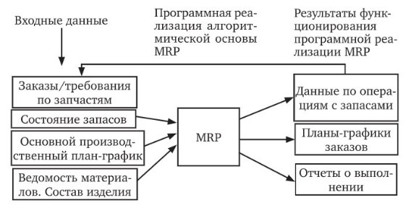

*Рис. 7.* Основные элементы MRP

1)         формирование основного плана на основе заказов клиентов и прогноза спроса с использованием алгоритмов проверки выполнимости плана по ресурсам;

2)         планирование потребностей, т. е. формирование плана-графика изготовления партий изделий собственного производства и плана-графика закупки материалов и комплектующих. Здесь используются определенные алгоритмы расчета размеров заказов и дат запуска заказов на основе сетевых моделей. Этот же блок включает процедуры планирования мощности—расчета загрузки ресурсов или балансировки плана-графика по ресурсам;

3)         оперативное управление, где реализуются процедуры проверки укомплектованности и запуска заказов, управление ходом производства через механизмы производственных циклов, приоритетов, размеров заказов, а также учет выполнения операций и заказов, складской учет.

Таким образом, системы класса MRP II поддерживают планирование деятельности служб сбыта, снабжения и производства в виде сквозного графика взаимосвязанных заказов. Они также включают средства бюджетирования, развитую систему управленческого учета и финансового планирования, систему бухгалтерского учета или же имеют интерфейс с бухгалтерской системой, работающей как в российских, так и западных стандартах бухгалтерского учета и отчетности.

Система уровня ERP включает кроме функциональности MRP II процесс обработки заказов. Функциональность традиционной ERP показана на рис. 8.

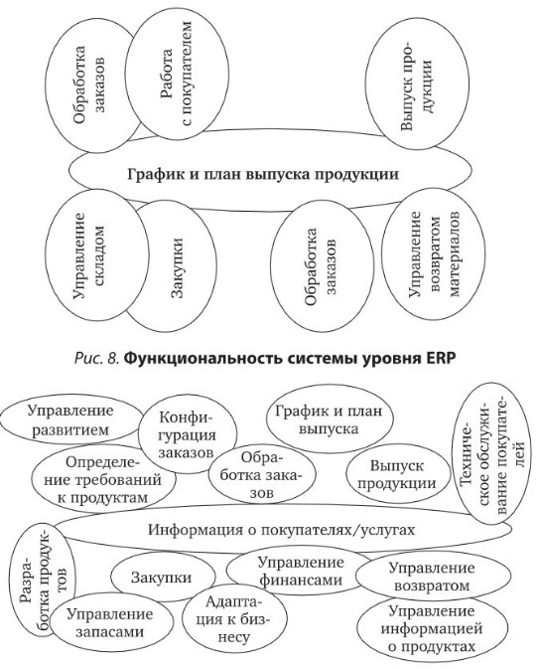

*Рис* 9. Функциональность системы уровня CSRP

Функциональность системы уровня CSRP (рис. 9) включает информацию о покупателе. Заметим, что большая часть информации о покупателе изолирована от функций производственного планирования и самого производства, как показано на рис. 10.

Используем конструкт «жизненный цикл» (ЖЦ) и выделим основные жизненные циклы готовой продукции, как представлено на рис. 11. Отметим, какой эффект может быть получен за счет применения ERP-системы.

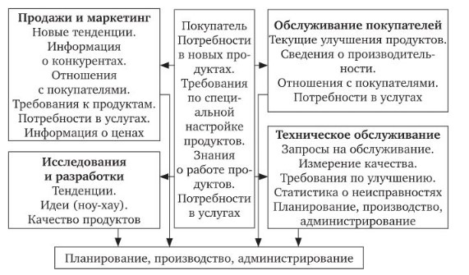

*Рис 10.* Источники информации о покупателе

Так, сокращение производственного цикла, т. е. повышение эффективности работ в производстве, может происходить за счет:

1)         управления конструкторскими данными;

2)         использования системы управления чертежами;

3)         четкой конфигурации продуктов и спецификации изделий;

4)         определения технологических маршрутов;

5)         сокращения времени перенастройки оборудования и времени перемещения в производственном процессе;

6)         оптимального расчета партий запуска деталей;

7)         сокращения времени выпуска изделий, уменьшения возврата по технологическим операциям и переделу брака, что достигается с помощью:

•            набора статистики дефектов по рабочим центрам, работникам, деталям, технологическим процессам;

•            строгой технологической дисциплины, когда наряд-задание не запускается в производство, если нет спецификации и технологической карты.

Практическое использование стандарта MRP II (при реализации новой бизнес-модели предприятия на базе ERP-системы) приводит к сокращению логистического цикла, т. е. времени перемещения материальных потоков от поставщика к потребителю продукции. Сокращение достигается:

•           за счет уменьшения страховых запасов материалов вследствие введения нормирования времени доставки материалов поставщиками по элементам номенклатуры и по поставщикам, накопления статистик, выбора поставщика с учетом «надежности поставок»;

•           за счет сокращения запасов готовой продукции, что достигается введением в практику прогнозов отгрузки продукции, накопления статистики по потребителям и более точного запуска в производство выпуска готовой продукции.

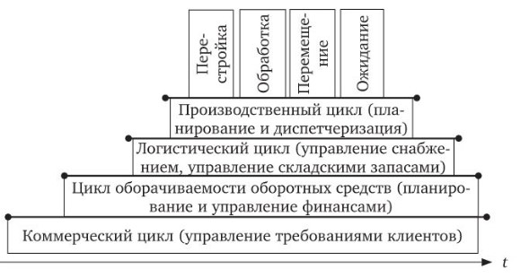

*Рис 11.* Жизненные циклы готовой продукции

Внедрение MRP II на базе ERP-системы также способствует:

•           повышению гибкости реагирования на требования потребителей;

•           сокращению части коммерческого цикла, связанной с определением требований клиентов, за счет более четкой организации оформления и заключения заказов на продажу и закупку;

•           сокращению цикла оборачиваемости оборотных средств за счет более четкой организации управления счетами дебиторов и кредиторов.

Необходимо заметить, что существует также общефункциональное и производственно-зависимое окружение ERP систем (САПР, АСУТП, OLAP и т. д.), которое нами не рассматривается.